ГИБДД г. Симферополя призывает родителей заботиться о безопасности детей на дороге

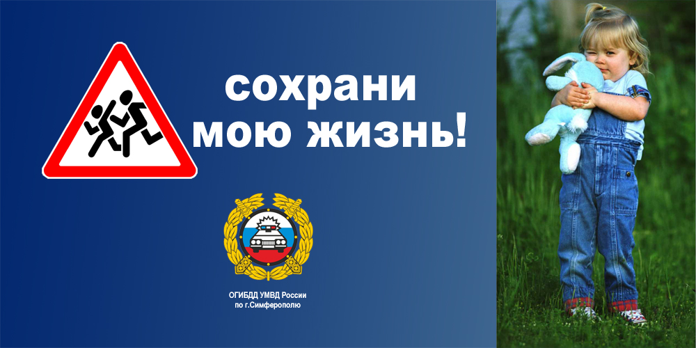

Чтобы уберечь ребенка от беды, мамам и папам необходимо уделять особое внимание обучению несовершеннолетних Правилам дорожного движения, постоянно контролировать их досуг и не оставлять на улице детей в возрасте до 10 лет без сопровождения взрослых.

ДЕТИ-ПЕШЕХОДЫ
Юным пешеходам следует разъяснять меры безопасного поведения на дороге и придомовой территории, правила применения световозвращающих элементов, которые позволят им стать заметными для водителей в темное время суток и в условиях недостаточной видимости. Необходимо внушить ребенку: дорожное движение начинается не с проезжей части, а с первых шагов от порога или подъезда дома.
Детей необходимо приучать при переходе проезжей части пользоваться только пешеходным переходом, перед выходом на проезжую часть убедиться в собственной безопасности, никогда не перебегать проезжую часть, не пользоваться на дороге телефонами или другими гаджетами, слушать музыку в наушниках.
Кроме того, акцентируйте внимание ребенка на том, что нельзя выходить на проезжую часть из-за зеленых насаждений – деревьев, кустов, стоящих транспортных средств.
Покажите несовершеннолетнему пешеходные переходы и места, требующие особого внимания. Учите ребенка наблюдать: отличать быстро едущий транспорт от едущего медленно, определять какой транспорт едет прямо, а какой собирается поворачивать.
Кроме того, обходить стоящий автобус или троллейбус ни в коем случае нельзя. Нужно дождаться, пока транспорт отъедет, и только после этого переходить дорогу по пешеходному переходу.

ПРАВИЛА ПРИ УПРАВЛЕНИИ ГИРОСКУТЕРАМИ И ЭЛЕКТРОСАМОКАТАМИ
С точки зрения правил дорожного движения, лица, использующие роликовые коньки, самокаты, сигвеи, гироскутеры, моноколёса, являются пешеходами, в связи с чем, они обязаны знать и соблюдать относящиеся к ним соответствующие требования дорожных правил. Кататься на данных устройствах необходимо в защитном шлеме, налокотниках и наколенниках. Передвигаться на подобных электрических средствах необходимо в местах для движения пешеходов, а именно по пешеходным дорожкам и тротуарам, при этом, не создавая помех в движении другим пешеходам.

ДЕТИ-ВЕЛОСИПЕДИСТЫ, ВОДИТЕЛИ МОПЕДОВ, СКУТЕРОВ
С наступлением весеннего периода на улице все чаще появляются любители двухколесных транспортных средств. Поэтому юный велосипедист должен знать, что пересекать проезжую часть можно только в качестве пешехода - спешившись и перемещая велосипед рядом с собой. Большое значение для безопасности имеет экипировка, которая включает в себя шлем, налокотники, наколенники, специальную одежду ярких цветов со световозвращающими элементами. Родителям также следует обратить внимание на техническую исправность велосипеда и его оснащение «светлячками».
Движение на велосипеде по дорогам разрешается лицам не моложе 14 лет, а мопедом, скутером - не моложе 16 лет, имея водительское удостоверение категории «М», а также в обязательном порядке необходимо использовать шлем.
Если несовершеннолетний водитель, не достигший 16- летнего возраста, совершает административное правонарушение в области дорожного движения, в отношении его родителей или опекунов составляется административный материал по ст. 5.35.ч.1 КоАП РФ «Ненадлежащее исполнение родителями обязанностей». После чего данный материал направляется для рассмотрения и принятия решения в комиссию по делам несовершеннолетних.

ДЕТИ-ПАССАЖИРЫ
Отправляясь с ребенком в дорогу на автомобиле, необходимо позаботиться о его безопасной поездке.
Приобретите детское удерживающее устройство согласно весу и росту ребенка. Строго следуйте инструкции от производителя автомобиля, как и где правильно установить детское кресло, каким образом оно фиксируется. Отправляясь в поездку на автомобиле, приучайте ребенка занимать свое место в детском кресле, он быстро к этому привыкнет, и другое место ему самому скоро будет не по душе.
При этом сами пристегивайтесь ремнем безопасности, что также послужит для ребенка хорошим примером.

Согласно Правилам дорожного движения, перевозка детей в возрасте младше 7 лет в легковом автомобиле и кабине грузового автомобиля, конструкцией которых предусмотрены ремни безопасности, должна осуществляться только с использованием детских удерживающих устройств, соответствующих весу и росту ребенка.
Перевозка детей в возрасте от 7 до 11 лет (включительно) в легковом автомобиле и кабине грузового автомобиля, конструкцией которых предусмотрены ремни безопасности, должна осуществляться с использованием детских удерживающих устройств, соответствующих весу и росту ребенка, или с использованием ремней безопасности, а на переднем сиденье легкового автомобиля – только с использованием детских удерживающих устройств, соответствующих весу и росту ребенка. Запрещается перевозить детей в возрасте младше 12 лет на заднем сиденье мотоцикла.

ДЕТИ-ПАССАЖИРЫ ОБЩЕСТВЕННОГО ТРАНСПОРТА

Нужно разъяснить детям следующие правила:
1) Ожидать общественный транспорт безопасно только на остановке, а если ее нет, то на тротуаре или обочине, но в любом случае – подальше от проезжей части дороги.
2) Вход в маршрутный транспорт можно осуществлять только после полной остановки транспортного средства.
3) Находясь в салоне общественного транспорта необходимо крепко держаться за поручни.
4) Следует уступать места пожилым и больным людям – это правило не только вежливости, но и безопасности – ведь на резкое торможение им тяжелее среагировать и удержаться на ногах.
5) Запрещается отвлекать водителя от управления, а также открывать двери транспортного средства во время его движения.
6) К выходу следует подготовиться заранее, чтобы не пришлось спешить. Выйдя из транспорта, не следует торопиться, особенно если нужно перейти на другую сторону дороги. Необходимо четко усвоить: переходить проезжую часть можно только по пешеходному переходу и после того, как автобус или троллейбус уедет.

С раннего возраста приучайте несовершеннолетних соблюдать Правила дорожного движения. И не забывайте, что личный пример – самая доходчивая форма обучения ответственному поведению на дороге не только Вашего ребенка, но и других детей.

Уважаемые родители!
Желаем Вам и Вашим детям безопасных дорог!
Давайте вместе сохраним жизнь подрастающего поколения!

